移动端学生操作手册

下载学习通
扫下方二维码下载，或手机应用商店里搜索下载“学习通”。


登录平台
首次登录的学生需要进行手机端注册。注册成功后，可以使用手机号登录平台。
进入手机端【注册】界面，输入手机号—获取验证码—设置密码，点击进入【下一步】。
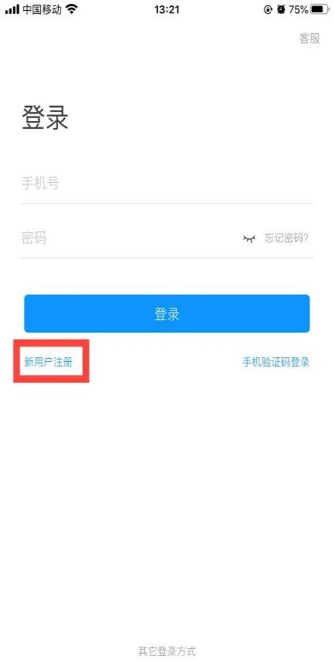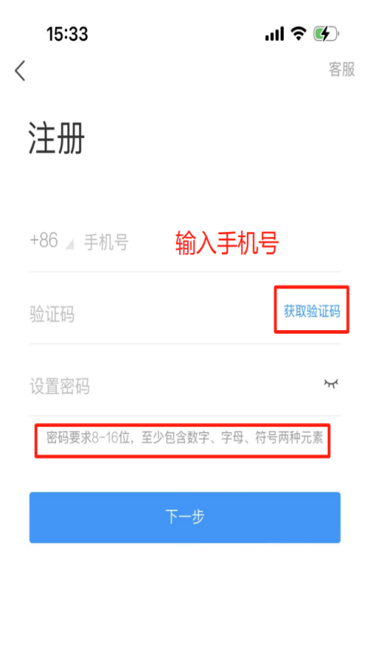

进入【单位验证】界面，输入单位UC码“295864”或者单位名称“湖南中医药大学继续教育学院”，完成单位验证。
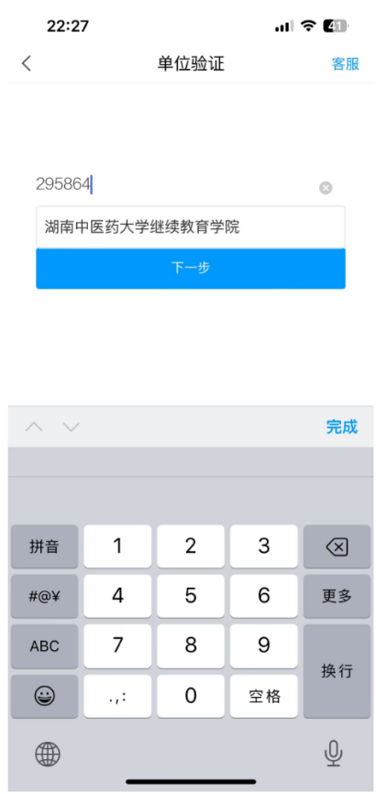
进入学号绑定界面填写学号后完成绑定。

注意：不清楚学号的登录学信网查询或联系教学点管理员查询

新生信息确认
首页选择“湖南中医药大学继续教育学院（学生）”进入移动端首页面
根据系统提示，确认基本信息
说明：信息确认与完善的字段涉及到档案里的学籍卡信息，请填写真实信息。
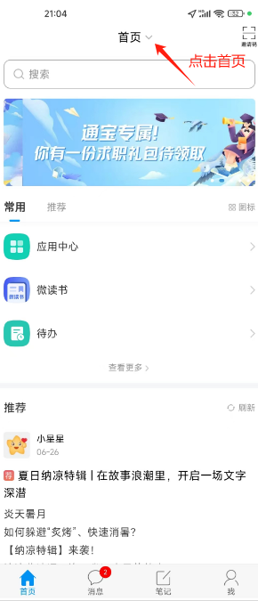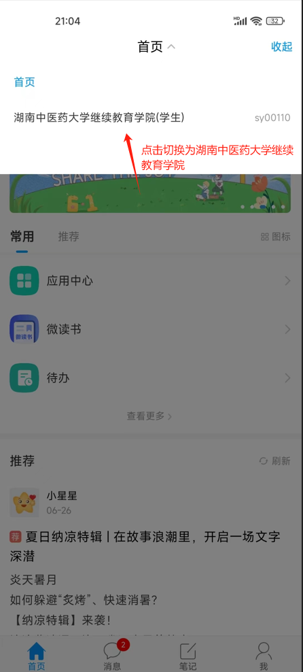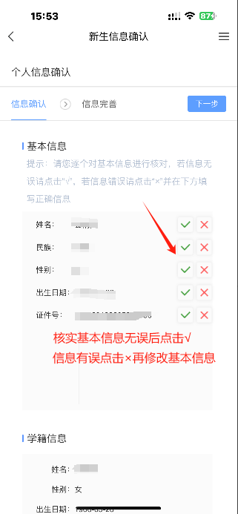

确认自然信息、填写电子签名
确认信息无误后点击电子签名进行签名
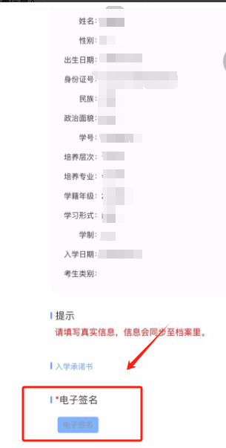

人脸识别
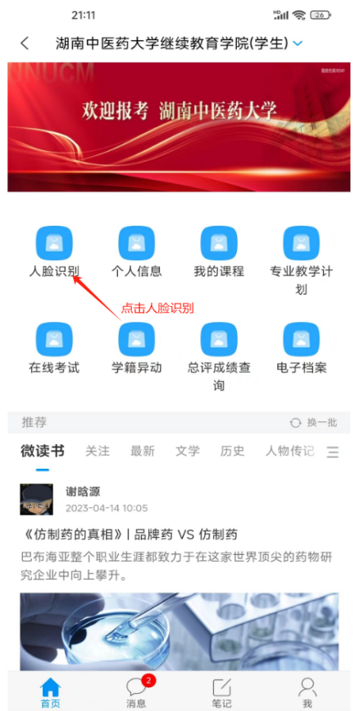

手机号码验证，识别身份证信息
手机号码：填写手机号，收取验证码，并同意进行人脸识别
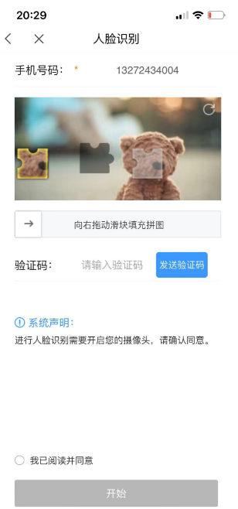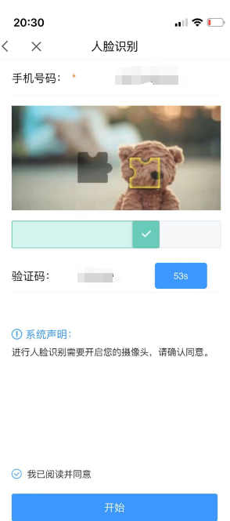
证件上传：根据示例图片用手机拍照或者从相册中选择证件照片，将身份证照片上传至页面。
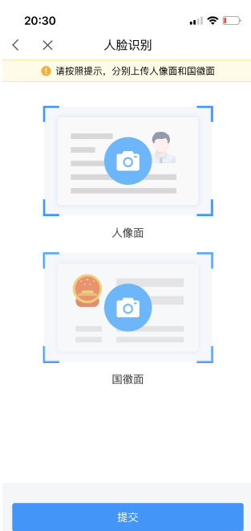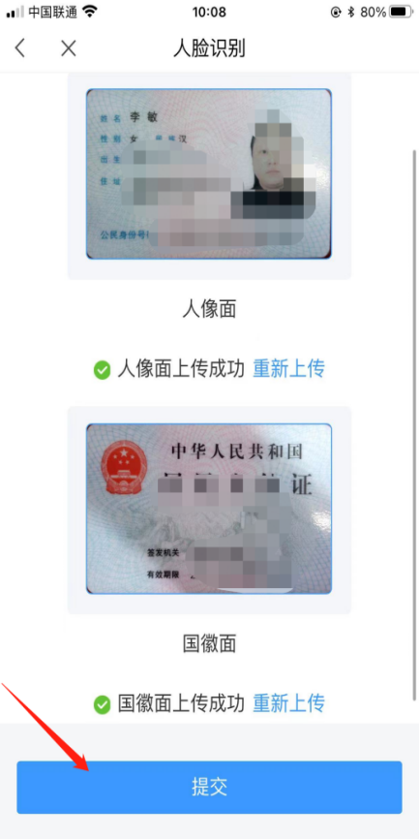
系统自动根据上传的图片提取文字和头像信息，并与系统信息进行比对，比对通过则可进入照片采集环节，比对信息有误，或者证件有效期已过，则提示重新上传或者联系教学点老师进行反馈。
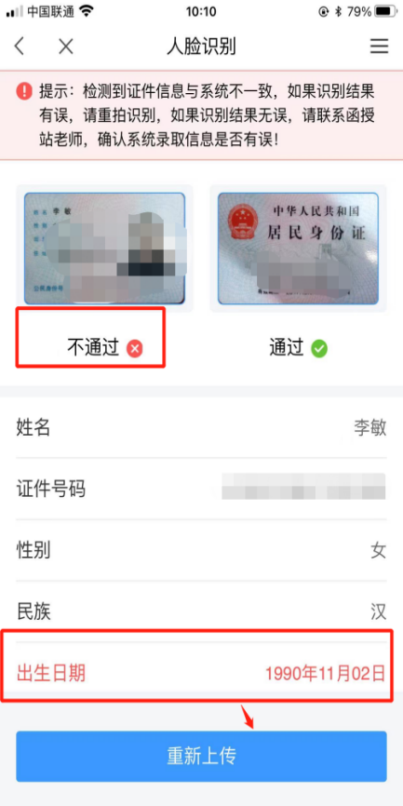

识别人像信息
照片采集：根据页面提示做动作，通过活体检测后系统会自动抓拍照片。
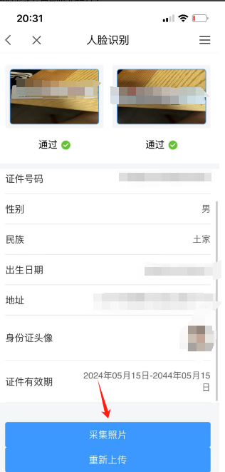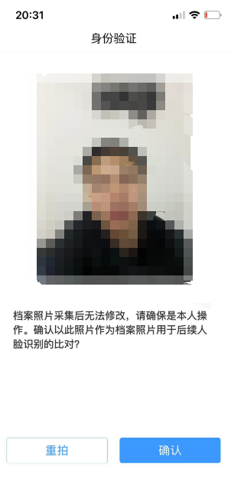

查看识别结果
照片比对结果：采集照片成功后，系统会将证件中提取的头像照片、采集到实时照片与系统里已有的录取照片做互相比对，并在页面上呈现比对结果。
三方对比的相似度全部在学校设置的范围以上，则通过核验，如果有一方对比的相似度低于学校规定，则提示不通过；支持重新拍照比对，或者上传身份证明材料。
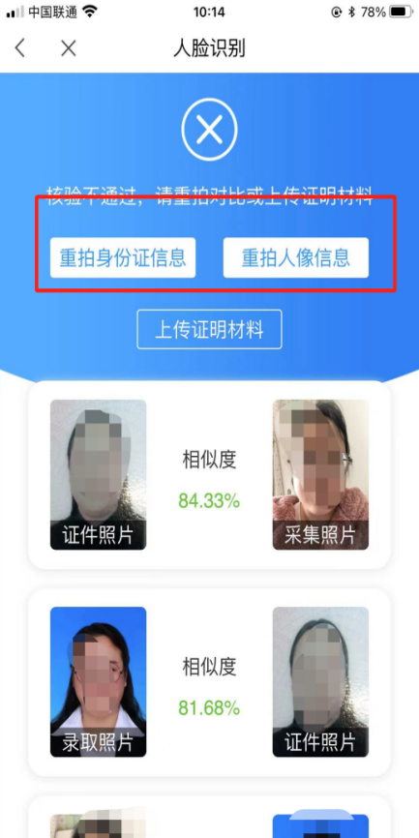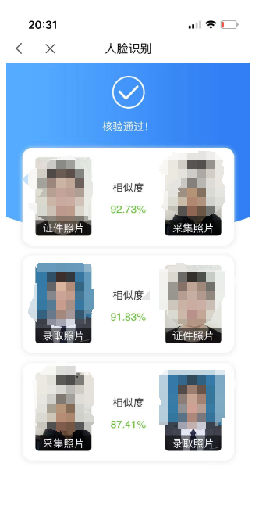

课程学习
首页选择“湖南中医药大学继续教育学院（学生）”进入移动端首页面
点击我的课程进入课程学习，点击课程进行学习
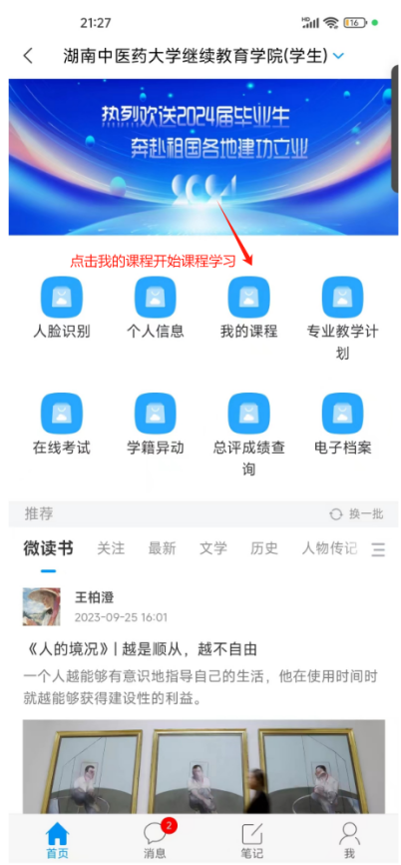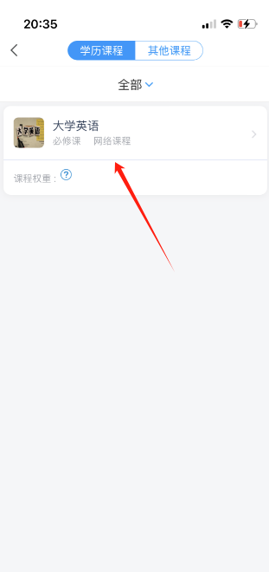
阅读在线学习承诺书，进行人脸识别，再进入学习界面开始学习
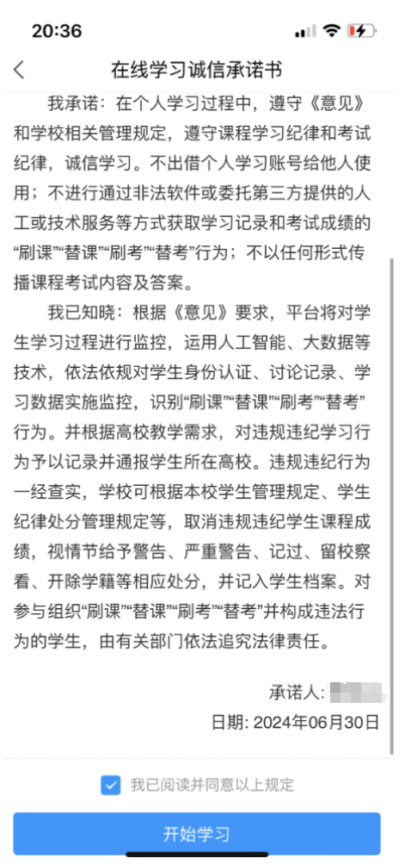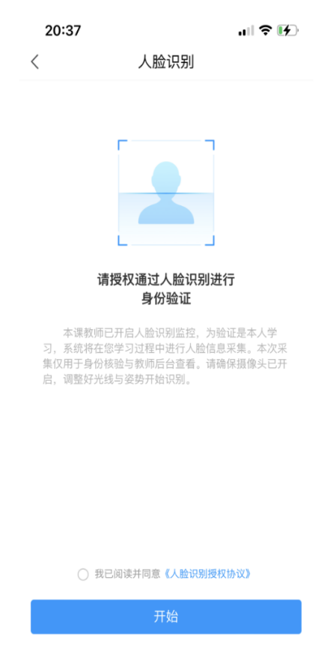

查看专业教学计划
首页选择“湖南中医药大学继续教育学院（学生）”进入移动端首页面
点击专业教学计划，可在此处查看个人的专业教学计划
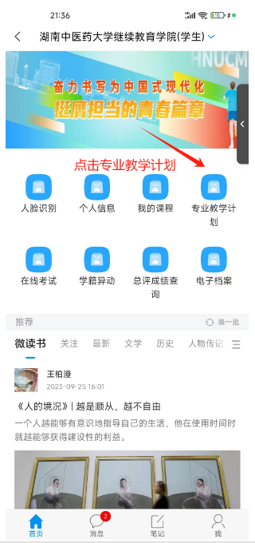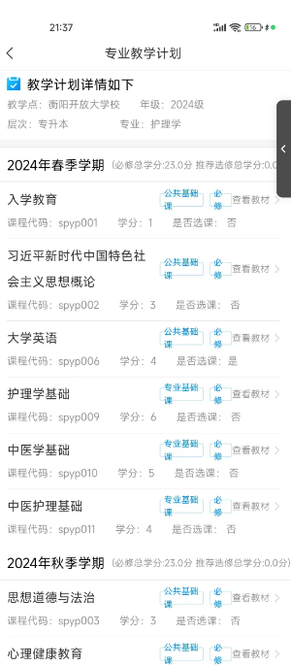

在线考试
首页选择“湖南中医药大学继续教育学院（学生）”进入移动端首页面
点击在线考试，查看相关考试，并在规定的时间范围内进行考试
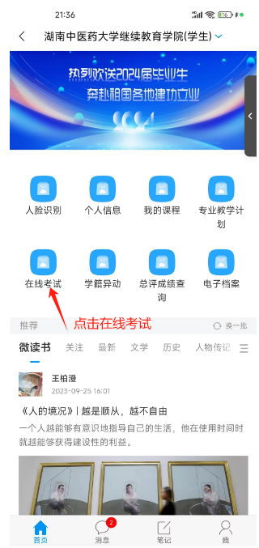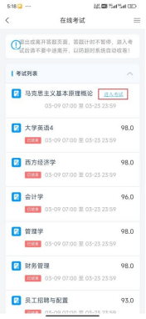

总评成绩查询
首页选择“湖南中医药大学继续教育学院（学生）”进入移动端首页面
点击总评成绩查询，可查看所有课程最终总评成绩
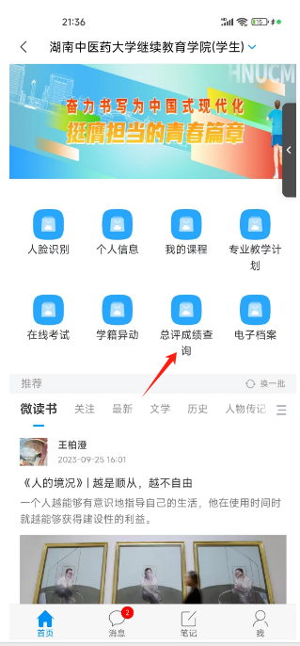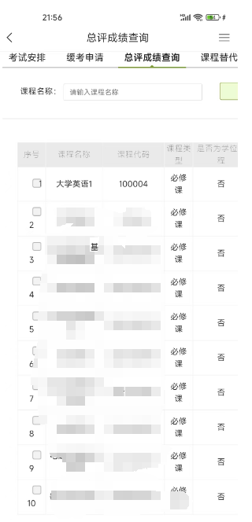

PC端操作手册

登录平台
输入地址：https://hnucm.jxjy.chaoxing.com/
可通过手机验证码登录，也可通过机构账号，输入账号密码登录
账号：个人学号
密码：个人注册学习通时设置的密码
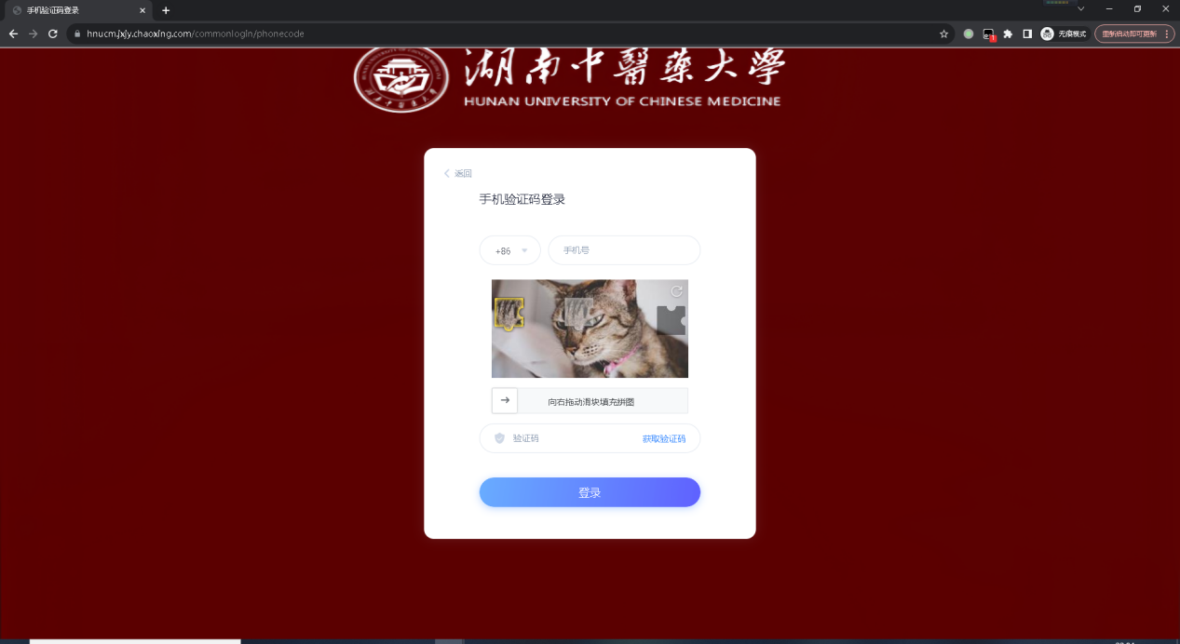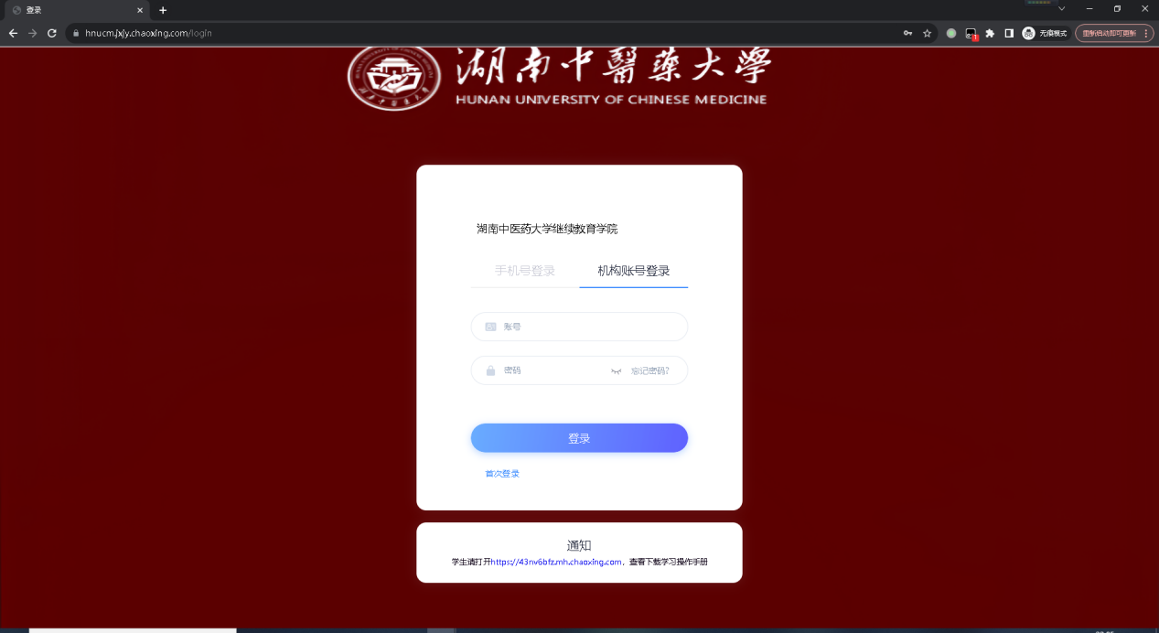

开始课程学习
点击我的课程，选中课程，进入章节界面点击章节，通过学习通APP扫码进行人脸识别，人脸识别通过后，开始学习
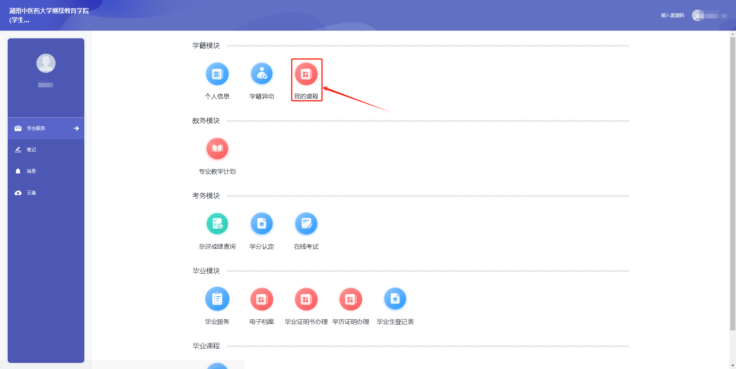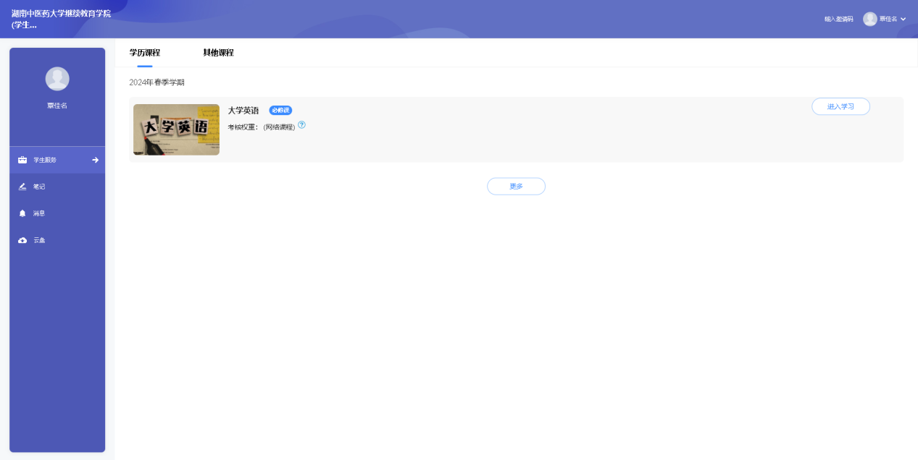
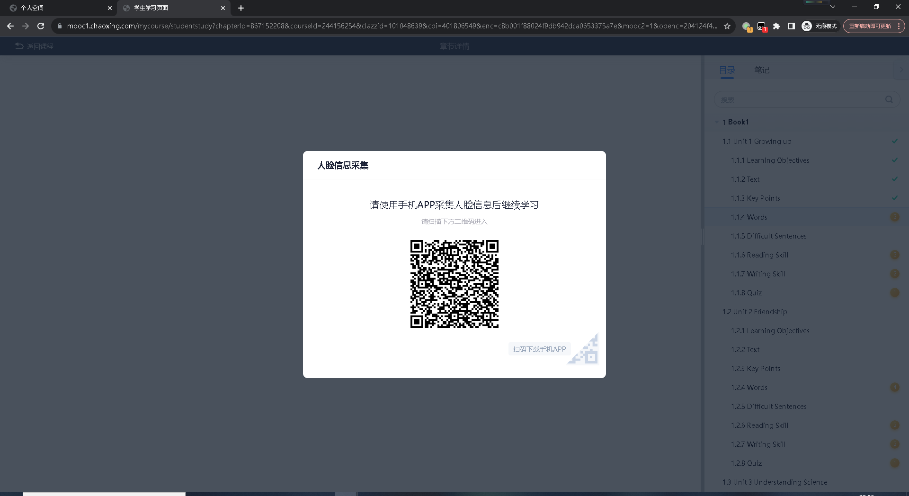

技术支持联系方式
如有注册学习问题，可联系以下两位老师
王老师QQ:1302625017 杨老师QQ:2176805606

